# Organización de Computadoras



Clase 11



Temas de Clase

* Almacenamiento óptico.
* Monitores.
* Impresoras.



RAID

* Redundant Array of Independent/Inexpensive Disks
* 7 niveles propuestos (0 a 6)
* No es una jerarquía
* Conjunto de discos físicos vistos como una sola unidad lógica por el S.O.
* Datos distribuidos en los discos físicos
* Puede usarse capacidad redundante para almacenar información de paridad



RAID 0

➢

No protege

datos, separa.

➢

2

Discos mín.

➢

Capacidad

•

4

de 40GB =

160

GB

•

1

de 40GB y 3

de 60GB =

160

GB

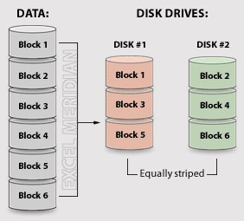

RAID 1

➢

Redundancia

➢

2

Discos mín.

➢

Capacidad

•

2

de 40GB =

40

GB

•

1

de 40GB y

1

de 60GB =

40

GB

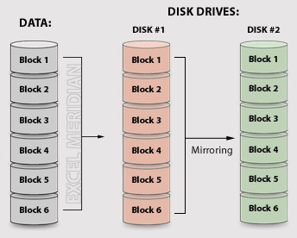

RAID 3

➢

Separa

➢

Paridad

Capacidad

3

de 80GB

=

160GB

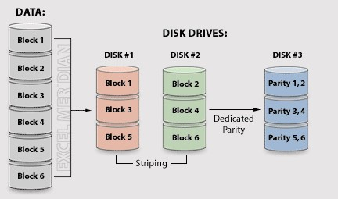

RAID 5

➢

Separa

➢

Paridad

repartida

Capacidad

3

de 80GB

=

160GB

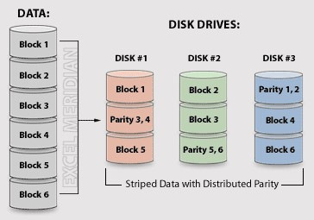

RAID 6

➢

Separa

➢

Paridad

doble

Capacidad

4

de 80GB

=

160GB

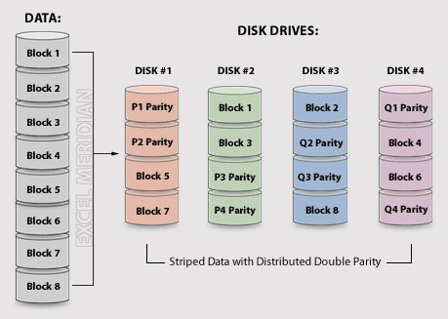

RAID 0

-

1

➢

Separa

➢

Redundancia

➢

Discos mínimo

4

➢

Capacidad

•

4

de 40GB = 80GB

•

1

de 40GB y 3 de

60

GB = 80GB

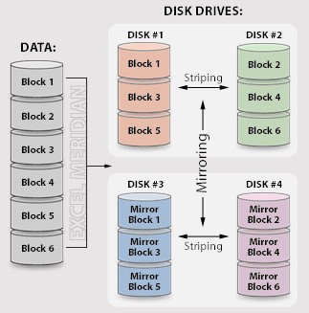

CD

-

ROM

* Basado en CD para audio.
* Policarbonato revestido con capa altamente reflectiva, usualmente aluminio.
* Datos almacenados como ‘pits’.
* Lectura por laser reflejado.

0,5 micrones

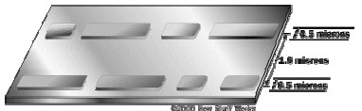

1

,6 micrones

0,83 micrones

# Velocidades en CD-ROM



➢ Audio

* Velocidad lineal constante: 1,2 m/seg
* 1 Pista en espiral (cerca de 5,6 km de largo)

✓ Resultarían 4666 segundos = 77,4 minutos

* Velocidad angular variable: 200 a 530 rpm
* Velocidad de reproducción: 75 sectores/1 segundo
* Otras velocidades se expresan como múltiplo: 24X ➢ Representa la máxima velocidad que puede alcanzar

12

bytes

Sincron.

4

bytes

Identif.

2048

bytes

288

bytes

2352

bytes

|  |  |  |  |  |  |
| --- | --- | --- | --- | --- | --- |
| 00 | FF x 10 | 00 | Min    Seg    Sector  Modo | Datos | Layered ECC |

* Modo 0= campo Datos en blanco



Formato CD

-

ROM

* Modo 1= 2048 bytes en Datos + corrección de error
* Modo 2= 2336 bytes de datos

# Capacidad de un CD-ROM



KB sec seg

2 sec x 75 seg x 60 min x 74 min =

= 666000 KB  650 MB



Acceso al CD

-

ROM

* Dificultoso
* Mover cabeza lectora a una posición cercana
* Establecer la velocidad correcta
* Leer la identificación (dirección)
* Ajustar a la posición requerida



CD

-

ROM en corte

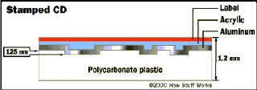

125

nm

1

,2 mm

Label

Acrílic

o

Aluminio

Policarbonato

CD estampado

# CD-ROM pros y contras



* Gran capacidad (?)
* Fácil para producción en masa
* Removible
* Robusto

* Caro en pequeñas corridas
* Lento
* Solo lectura



Otros Ópticos

* 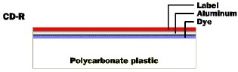CD-Recordable
  + WORM
  + Compatible

* 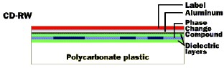CD-RW
  + Borrable
  + Compatible
  + Costo en disminución
  + dispositivo para computadoras



DVD

➢

Digital Video Disk

•

dispositivo para films

✓

Sólo películas

➢

Digital Versatile Disk

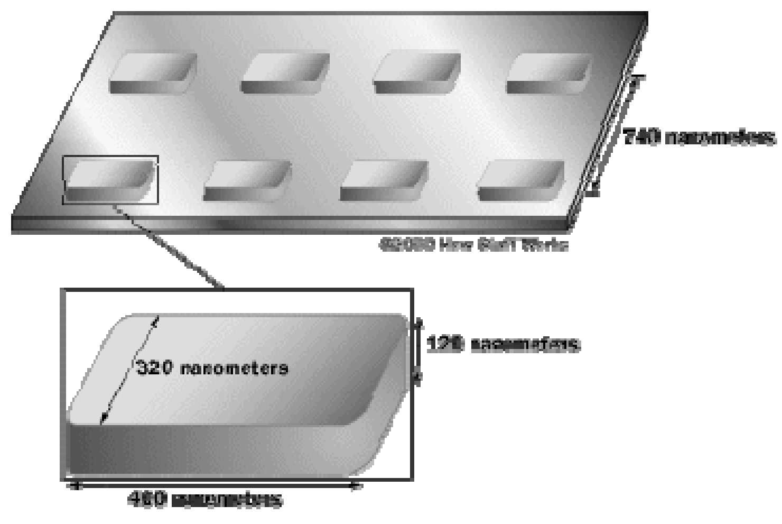

740

nm

120

nanometros

400

nanometros

✓ Puede leer disco de computadora y disco de video



DVD

-

Tecnología

➢

Multi

-

capa

➢

Capacidad muy alta

➢

Toda una película

•

compresión MPEG

➢

Estandarizado (?)

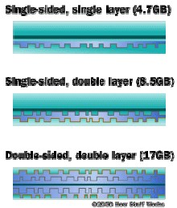

Simple lado, simple capa (4,7GB)

Simple lado, doble capa (8,5GB)

Doble lado, doble capa (17GB)



Comparando CD

-

DVD

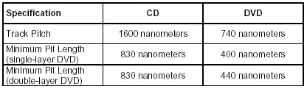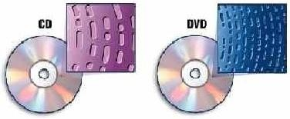

# Diferencia entre Blu-ray y DVD



|  |  |  |  |
| --- | --- | --- | --- |
| **Parameters** | **Blu-ray** |  | **DVD** |
| Storage capacity | 25GB (single-layer) |  | 4.7GB (single-layer) |
|  | 50GB (dual-layer) |  | 8.5GB (dual-layer) |
| Laser wavelength | 405nm (blue laser) |  | 650nm (red laser) |
| Numerical aperture (NA) | 0.85 |  | 0.60 |
| Disc diameter | 120mm |  | 120mm |
| Disc thickness | 1.2mm |  | 1.2mm |
| Protection layer | 0.1mm |  | 0.6mm |
| Hard coating | Yes |  | No |
| Track pitch | 0.32µm |  | 0.74µm |
| Data transfer rate (data) | 36.0Mbps (1x) |  | 11.08Mbps (1x) |
| Data transfer rate (video/audio) | 54.0Mbps (1.5x) |  | 10.08Mbps (<1x) |
| Video resolution (max) | 1920×1080 (1080p) |  | 720×480/720×576 (480i/576i) |
| Video bit rate (max) | 40.0Mbps |  | 9.8Mbps |
| Video codecs | MPEG-2 |  | MPEG-2 |

MPEG-4 AVC , SMPTE VC-1 -

Audio codecs Linear PCM , Dolby Digital Linear PCM , Dolby Digital

Dolby Digital Plus , Dolby TrueHD DTS Digital , Surround

DTS Digital , Surround , DTS-HD -

Interactivity BD-J DVD-Video



Cinta Magnética

* Acceso en Serie
* Lento
* Muy económica
* Backup y archivo



MODEM (MO

dulador

, DEM

odulador

)

* Convierte señales ‘0’ y ‘1’ en tonos de audio.
  + Sistema telefónico responde entre 50 y 3500 Hz.
* Tasa Bits/seg (bps) es el número de bits enviados por segundo.
* Tasa Baudio (baud rate) es el número de cambios de señal por segundo (por J. Baudot).
  + Máxima tasa baudio para el sistema telefónico es 2400.



MODEM (2)

➢

Amplitud

Modulada

➢

Frecuencia

Modulada

➢

Fase

Modulada

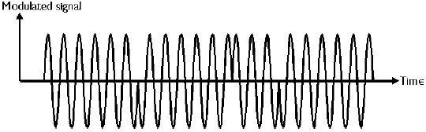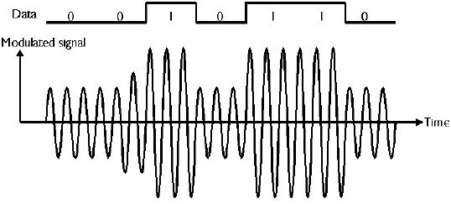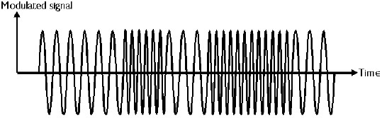

# MODEM (3)



* Es posible enviar varios bits por baudio, señalando en frecuencias diferentes

Ejemplo

* enviar una de 4 señales diferentes, 2400 veces por segundo:
  + Las cuatro señales representan 00, 01, 01, o

11, se puede enviar dos bits por baudio

* + tasa bps = tasa baudio x log2(n)



MODEM (4)

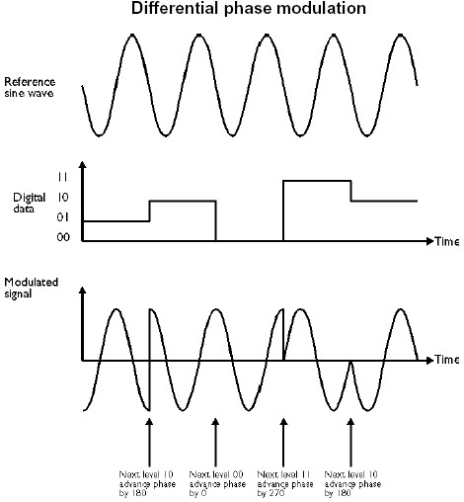

Fase modulada diferencial

# “Smart” Modems



* A veces llamados “Hayes compatible” ➢ Computadora controla:
  + discado
  + establece la tasa de bit (bit rate)
  + programa contestador, re-discado, etc.
  + capaz de compresión de datos
* Modems son de 2400 baudios máximo
* Máximo bit rate, 57600 bps (56K)

# Comunicación Asincrónica de Datos

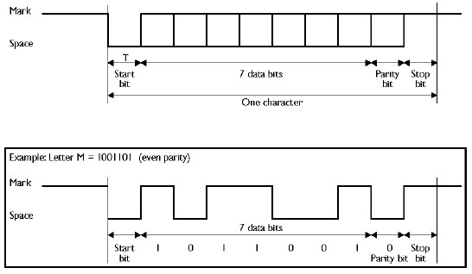

• No hay reloj común -- debe ser inferido de los datos

**(Capa física: MARCA = -3 to -12 volts, ESPACIO = +3 to +12 VOLTS.)**

# Comunicaciones por modem



➢

Protocolo RS

-

232

➢ Mayor uso en comunicaciones asincrónicas

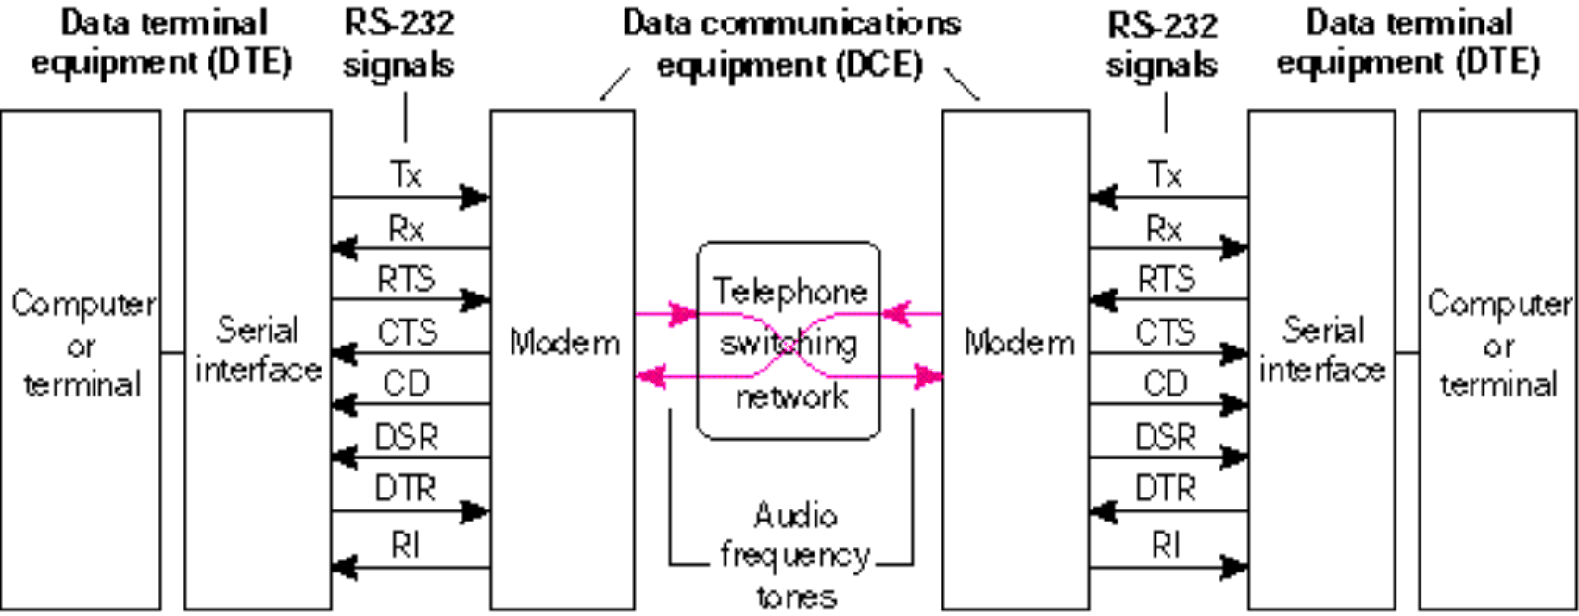

# Dispositivos de Entrada de Datos



* Teclado y Mouse
  + Tasas de entrada muy lentas
  + 10 caracteres de 8 bits por segundo en teclado
  + El mouse es más rápido: 1 cambio en los bits de la posición X e Y por milisegundo
  + Click de mouse: bit por 1/10 segundo
* El desafío del diseño de dispositivos de entrada de datos manual es reducir el número de partes móviles

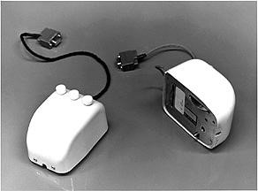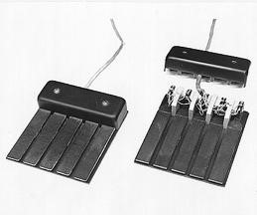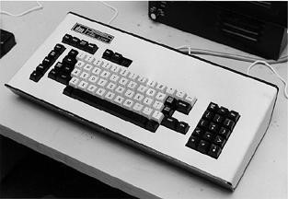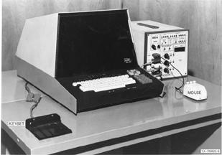

# Dispositivos de Salida de Datos



* Monitores de Video
  + Alfanuméricos
  + Gráficos

* Impresoras
  + Impacto
  + Laser



Monitores de Video

* Color o blanco y negro
* Imágen trazada en pantalla de a línea por vez (raster)
* Puntos en pantalla (Pixel) se marcan con un haz de electrones
* El haz se desvía horizontal y verticalmente
* Se muestran 50/60 cuadros completos por segundo
* Resolución Vertical: número de líneas ≈500
* Resolución Horizontal: puntos por línea ≈700
* Puntos por segundo ≈ 60x500x700 ≈ 21M puntos/s

# Esquema de Monitor de Video

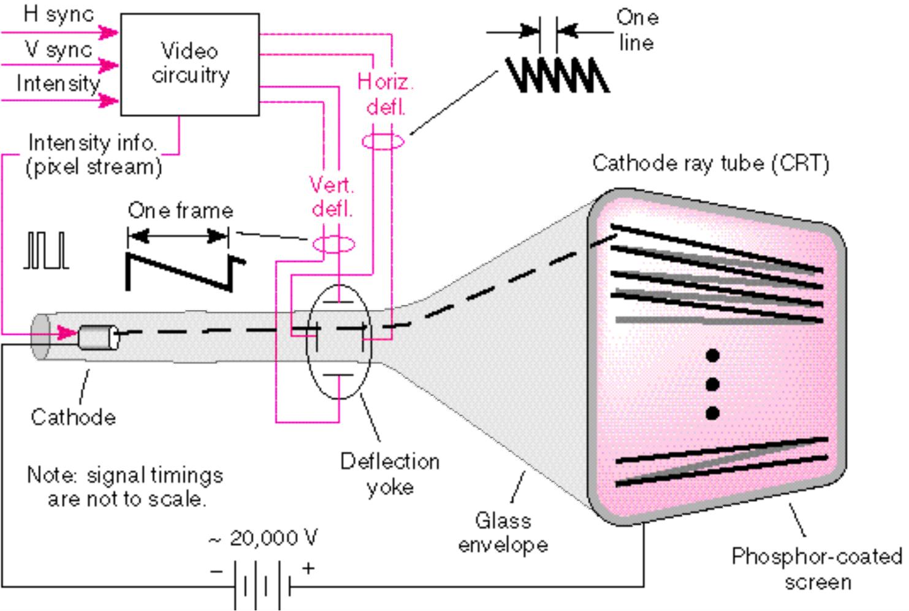

Dos tipos de Video:

Terminal y Mapeado en memoria



* Monitor de video, memoria de visualización y teclado armados juntos para formar un Terminal.
* Monitor de video con memoria de visualización que está mapeada en memoria.
* Terminales: usualmente orientados a caracter
  + conexión con ancho de banda pequeño (serie)
* Visualización con memoria de video mapeada permite mostrar imágenes y movimiento
  + conexión al bus de memoria permite cambios rápidos (ancho de banda grande)



Video Terminal

**(**

**orientado a Caracter**

**)**

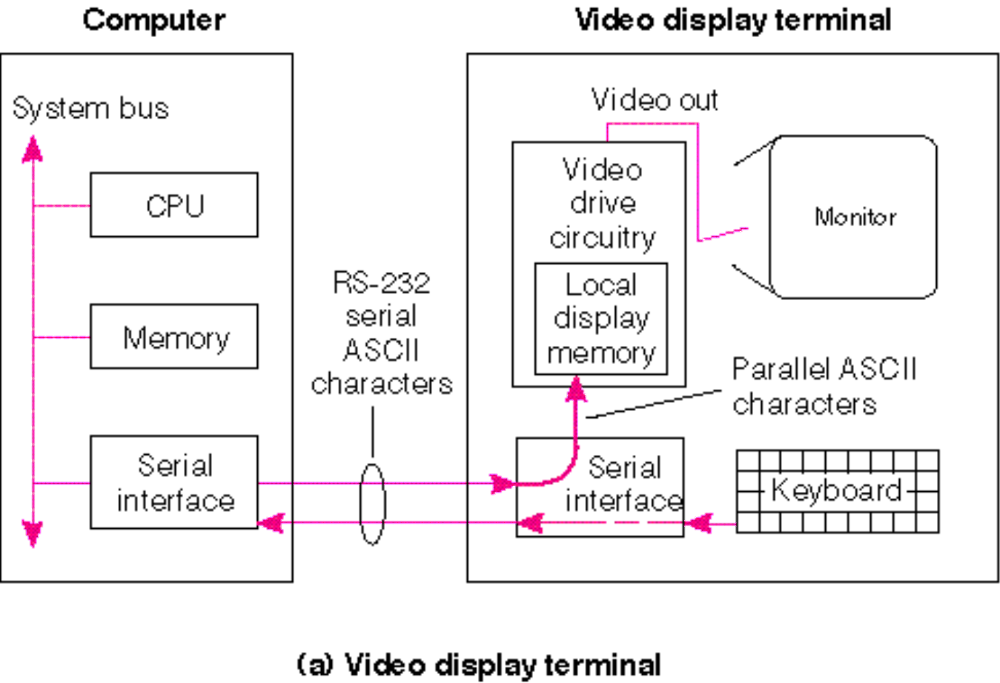

# Video Mapeado en Memoria



**(**

**orientado a Pixel**

**)**

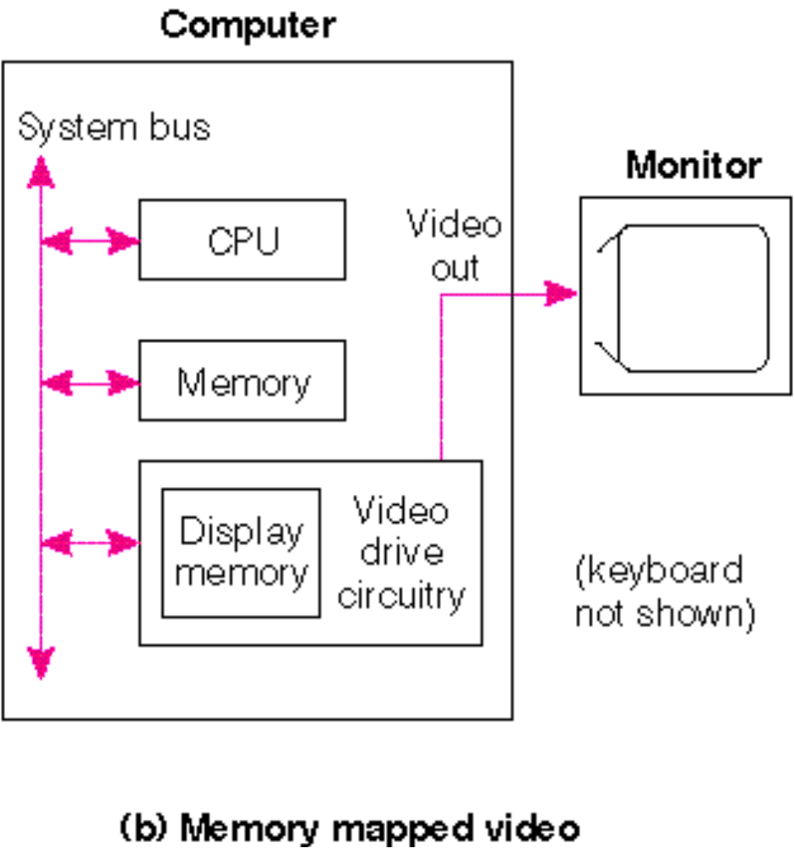

# Memoria de visualización



* Monitores alfanuméricos
  + En memoria se almacenan sólo códigos de caracter
  + Los códigos de carácter se convierten en pixels por una ROM de caracteres
  + Por caracter se generan varios pixels sucesivos en varias líneas sucesivas
* Monitores gráficos (bit mapped)
  + Cada pixel es representado por bits en memoria
  + Los visualizadores B/N pueden usar un bit por pixel
  + En gama de grises/color requerirán varios bits por pixel

# ROM de Caracteres

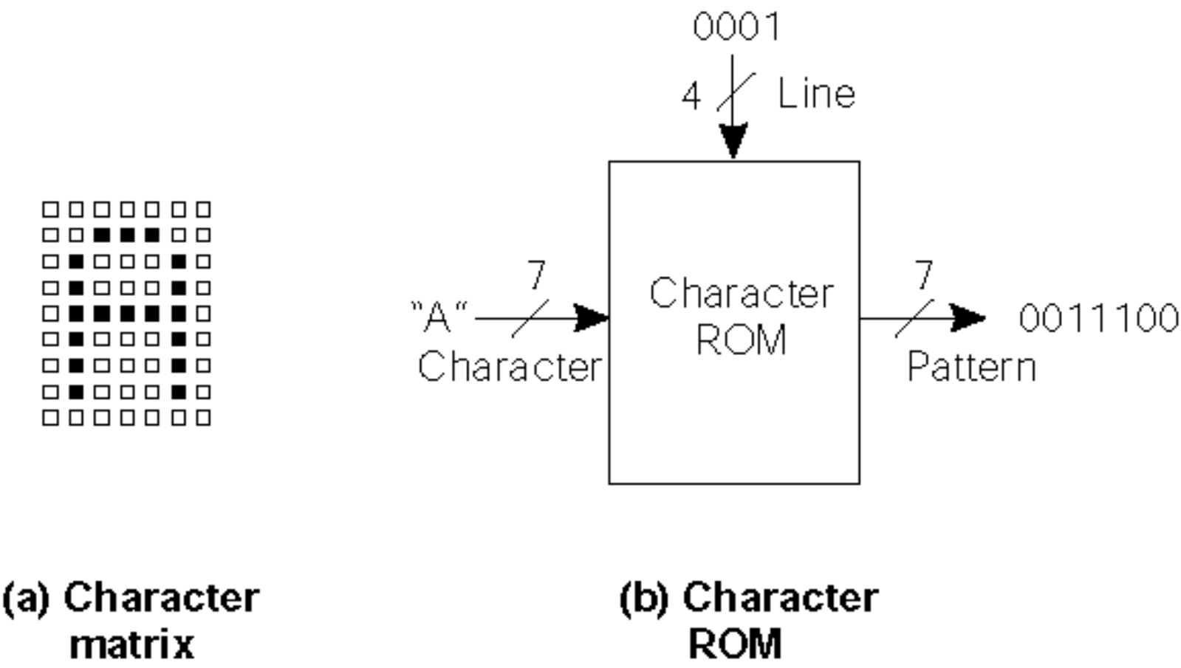

•

Los bits de una línea son leídos serialmente

•

Se accesa 9 veces a la misma posición horizontal

y sucesivas posiciones verticales

# Controlador de Video

)

|  |  |
| --- | --- |
|  | (alfanumérico |
|  | Contadores cuentan |

* 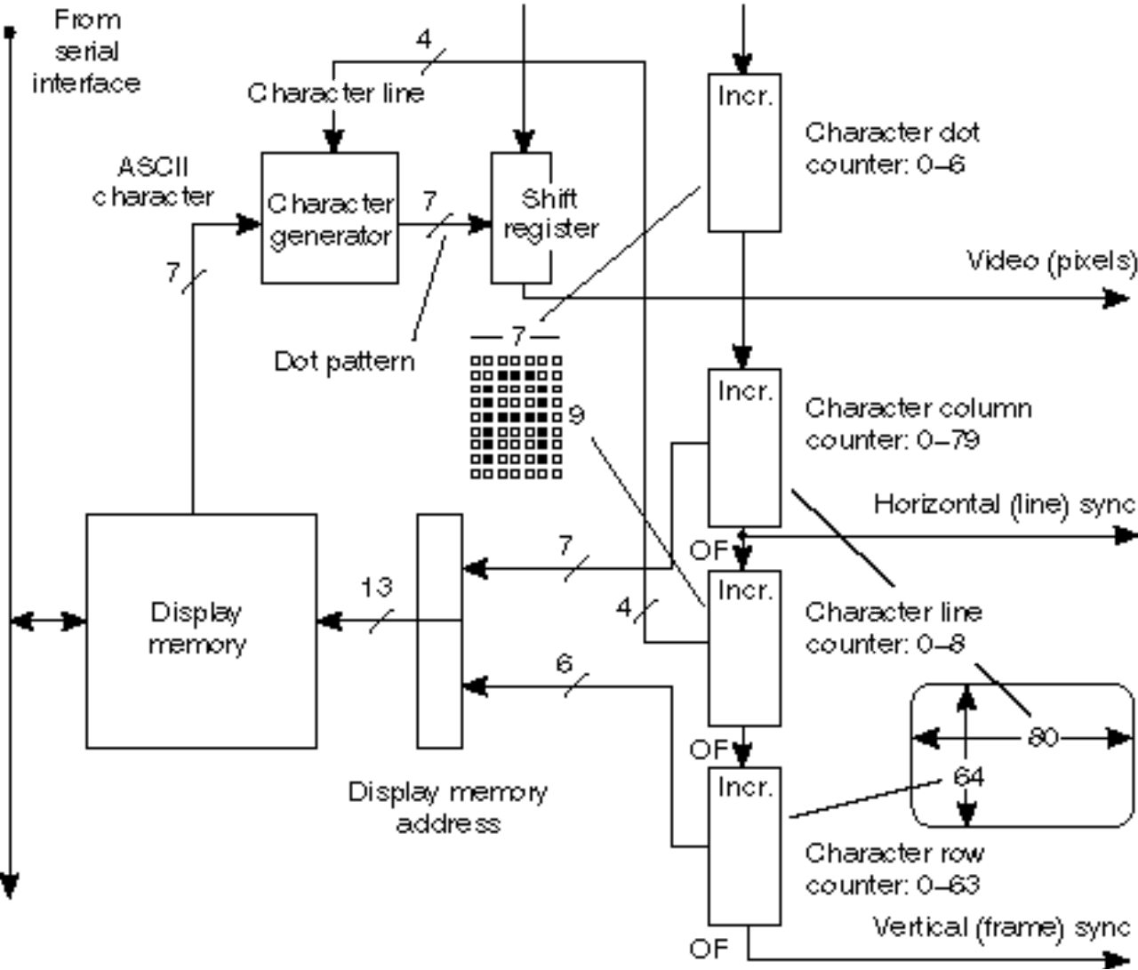los 7 puntos en un caracter,

* los 80 caracteres a lo ancho de la pantalla,

* las 9 líneas en un caracter, y

* las 64 filas de caracteres desde arriba hacia abajo

# Controlador de Video (True Color)

|  |  |  |
| --- | --- | --- |
|  | • | La memoria debe |
|  |  | almacenar 24 bits |

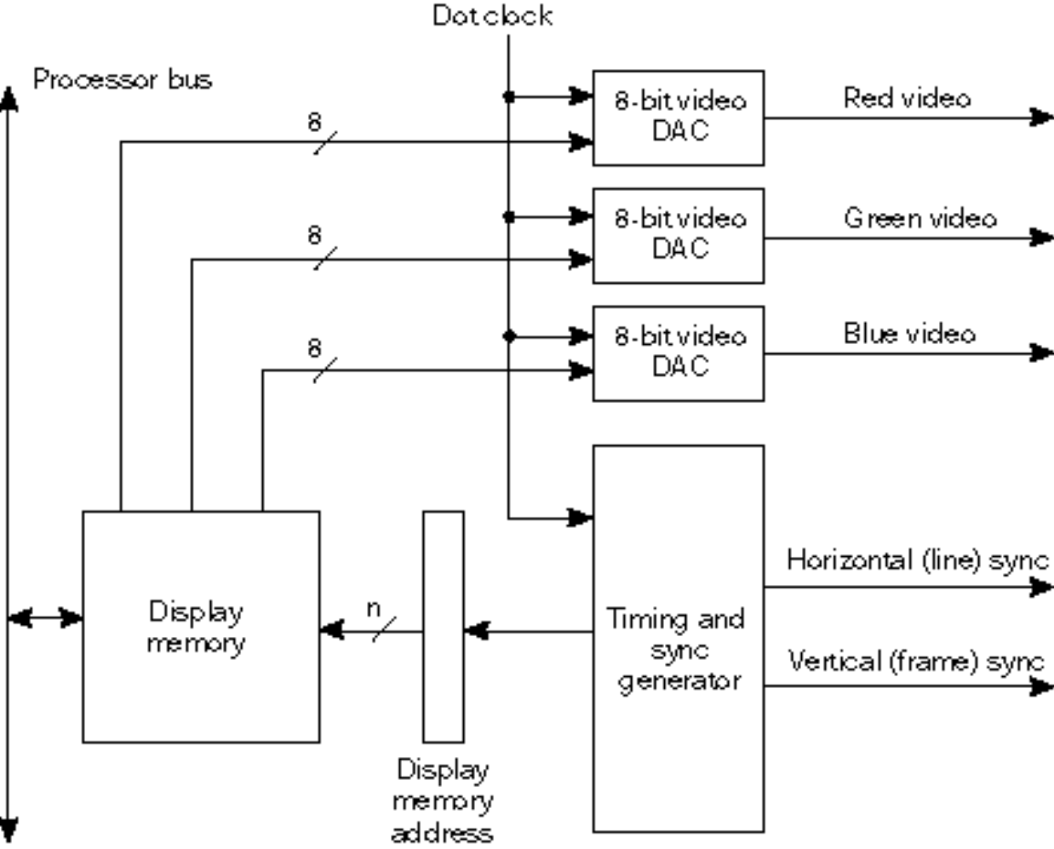por pixel para una resolución de 256 niveles

* A 20M puntos por segundo, el ancho de banda de la memoria es muy grande
* Se requiere lugar para la RAM de video



Impresoras de impacto

* Carácter formado
  + Margarita
  + Cinta
* Matriz de Puntos:
  + Arma los caracteres
  + Punzones manejados por solenoides
  + Punzón golpea una cinta entintada y marca el papel
  + Tantos punzones como alto de la matriz de caracteres
  + Baja resolución

# Impresión con Matriz de Puntos

|  |  |
| --- | --- |
|  |  |
|  | ➢ Imprime una |

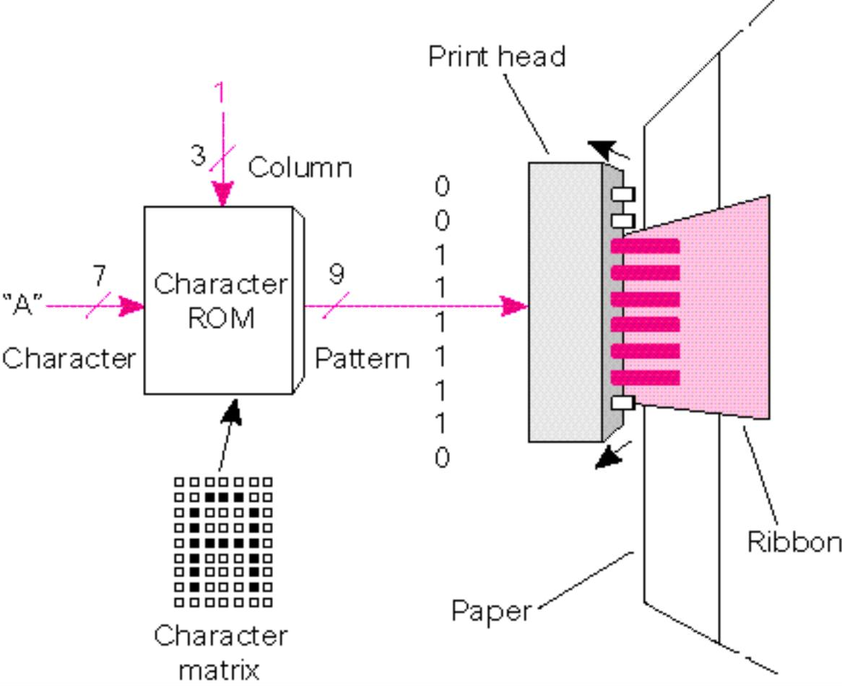columna por vez

* Puede usar una

ROM de caracteres

* La ROM se lee en paralelo por columna, en vez de serie por fila como en el video alfanumérico

# Impresora Laser



* Página completa
* 300 a 1200 puntos por pulgada (dpi)

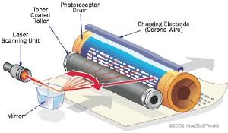

* Trasductor ultrasónico lanza pequeños chorros de tinta a los puntos correctos con la cabeza moviéndose sobre el papel



Impresora Ink

-

jet

* Blanco/negro y Color
* Precio y resolución entre las anteriores



Tecnologías Ink Jet

➢

Burbuja

Térmica

➢

Piezoeléctrica

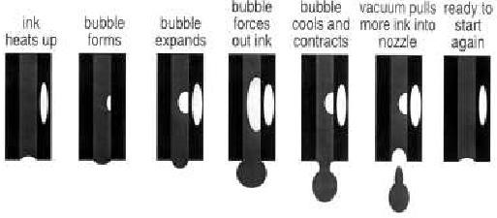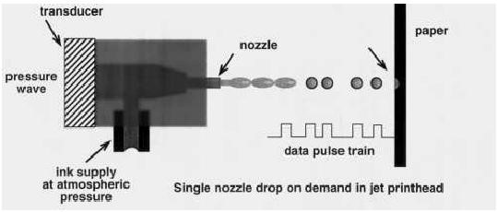

▪ Capítulos 7 a 11

▪Estructura de Computadores y Periféricos

R. Martinez Durá, J. Boluda Grau, J. Perez Solano

Editorial Alfaomega, México

ISBN 970-15-0690-1



mas información …

* Links de interés
* http://www.pctechguide.com/02Multimedia.htm
* http://www.pctechguide.com/02Input-Output.htm